Билет № 16
2. Практическое задание. Начало Великой Отечественной войны. Оборонительные бои в Беларуси и их значение.
Бернат И.П. ГУО «Гимназия № 36 г. Минска»

Используя представленные материалы, ответьте на вопросы:
1. Как назывался стратегический план нападения нацистской Германии на СССР?
2. Какая стратегия была положена немецким командованием в основу плана нападения нацистской Германии на СССР?
3. В чем заключались причины неудач Красной Армии в первые месяцы войны. Конкретизируйте свой ответ примерами из источников.
4. Какие факты в приведенных источниках подтверждают, что в июне – августе 1941 г. войска Красной Армии вели тяжелые оборонительные бои с противником?

I. Статистические данные:
Соотношение вооруженных сил Западного Особого военного округа и группы армий «Центр»

 | Дивизии | Личный состав | Орудия и минометы | Танки | Боевые самолеты
Западный Особый военный округ | 55 | Более 673000 | 13125 | 2900 | 1832
Группа армий «Центр» | 47 | 820000 | 10763 | 1177 | 1468

Уточняющая информация: в СССР не было полностью проведено перевооружение войск, в Западном Особом военном округе 83 % техники составляли устаревшие танки и самолеты, а новая техника бала еще не освоена.
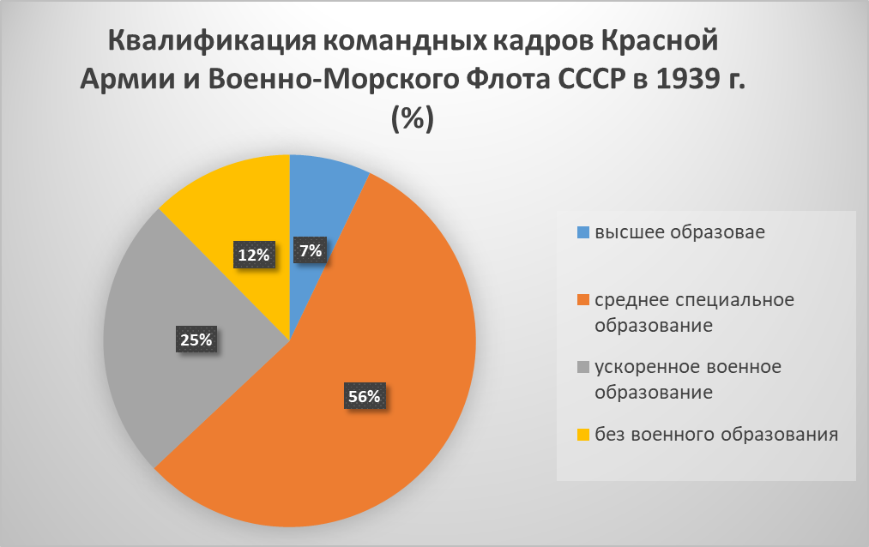

II. Из Директивы № 21 Верховного командования вооруженными силами Германии (операция «Барбаросса»). 18 декабря 1940 г.

Германские вооруженные силы должны быть готовы разбить Советскую Россию в ходе кратковременной кампании еще до того, как будет закончена война против Англии.
I. Общий замысел
Основные силы русских сухопутных войск, находящиеся в Западной России, должны быть уничтожены в смелых операциях посредством глубокого, быстрого выдвижения танковых клиньев. Отступление боеспособных войск противника на широкие просторы русской территории должно быть предотвращено.
Путем быстрого преследования должна быть достигнута линия, с которой русские военно-воздушные силы будут не в состоянии совершать налеты на имперскую территорию Германии.
Конечной целью операции является создание заградительного барьера против азиатской России по общей линии Волга — Архангельск. Таким образом, в случае необходимости последний индустриальный район, остающийся у русских на Урале, можно будет парализовать с помощью авиации.

III. Иллюстрации:
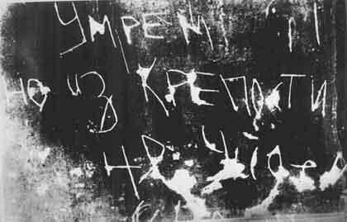 | 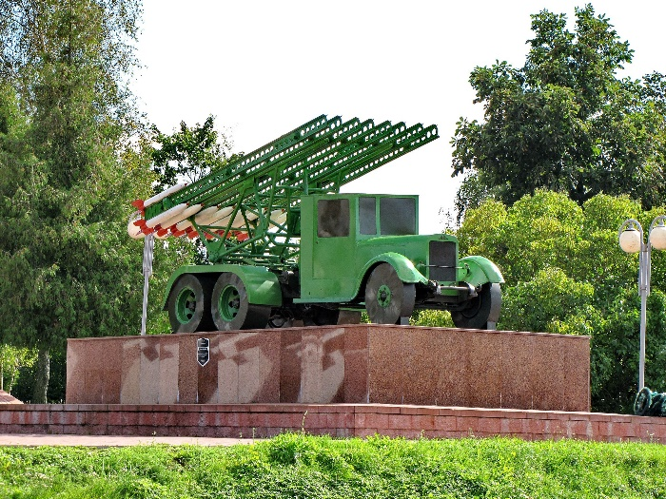
Фрагмент надписей, оставленных защитниками на стенах Брестской крепости | Мемориальный комплекс «Катюша» в Орше
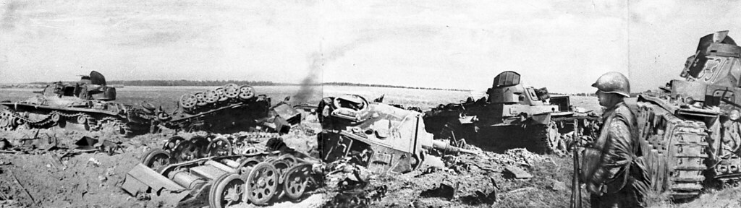
Немецкие танки, уничтоженные на Буйничском поле под Могилевом.

